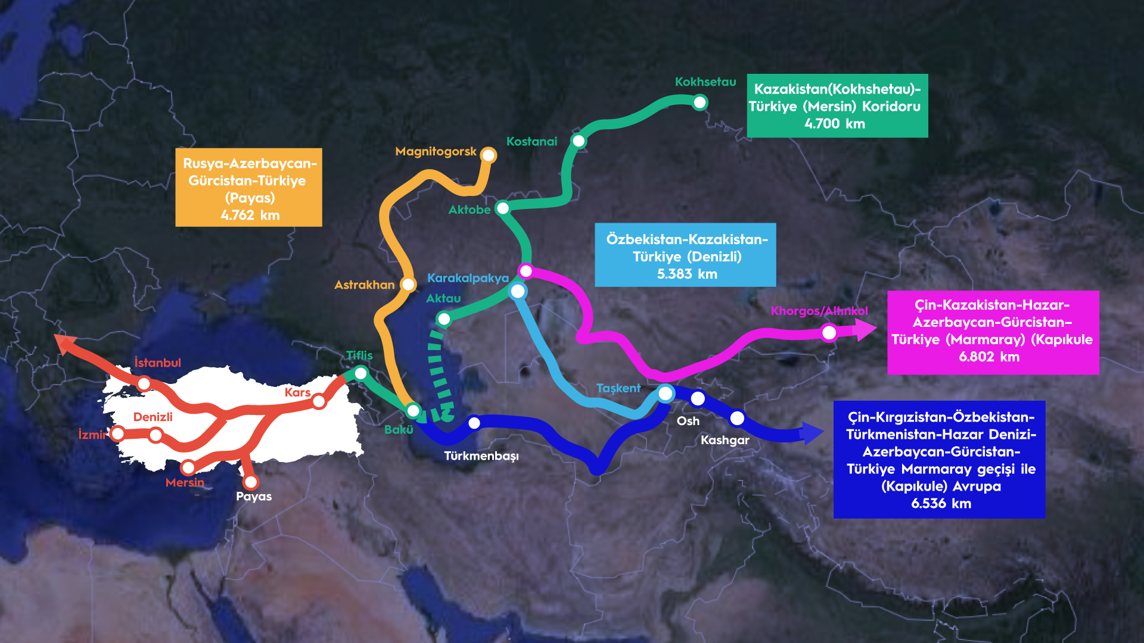**BAKÜ-TİFLİS-KARS DEMİRYOLU PROJESİ**

**Konum**

**Konum:** Kars

**Güncel Durum**

İş kapsamında çift hat olarak planlanan Akyazı-Kars hattında sanat yapıları tamamlanmış olup, tek hat üzerinden banliyö hizmetleri verilmeye başlanmıştır. Ayrıca Kars Garı tamamlanmış ve TCDD’ye devir teslim işlemleri gerçekleştirilmiştir. 30.10.2017 tarihinde Azerbaycan’ın Başkenti Bakü’de yapılan resmi tören ile tek hat dizel işletmeciliğe açılmıştır.

**Projenin Kazandırdıkları**

Pekin – Londra yük koridorunun kapasite ihtiyacına katkı sağlamaktadır.

**Karakteristik**

**Hat**  : 79 km (Kars Gar-Gürcistan Sınırı)Çift Hat, Sinyalizasyon

**Tasarım Hızı** : 120 km/saat

**~Yolcu Miktar**ı: 1.000.000 yolcu/yıl

**~ Yük Miktarı :** 6.500.000 ton/yıl